Для проектирования БД использую DB Designer пользователя с почтой

[koloningleb@gmail.com](mailto:koloningleb@gmail.com)

**Вопросы:**

1. В чём разница между localhost и IP адресом учебного сервера?
2. Чтобы создать пользователя, который подключаясь с разных ip адресов имел разные права нужно создать пользователей с одинаковыми именами и разными правами на этих IP адресах?

Или нужно создать одного пользователя и дать ему права на разные действия на разных адресах?

1. Для создания бэкапов нужны права на SELECT или на что-то ещё?

**Задание 1. Создание БД и пользователей**

**Мои действия:**

Запускаю виртуальную машину [Ubuntu](https://portal.azure.com/#@ithub.ru/resource/subscriptions/0635c830-bbd4-40f3-b7a8-dec672eaed28/resourceGroups/test/providers/Microsoft.Compute/virtualMachines/Ubuntu/overview) (1)

Запускаю MobaXterm

Подключаюсь к виртуальной машине по адресу: 52.236.89.151

Login as: Gleb

1) Используя пользователя root создайте базу данных world

Вход в БД под пользователем root:

mysql -u root -p

Agent0072411

CREATE DATABASE WORLD;

Use database world;

2) Скачайте дамп командой  
wget [*http://role.ru/db/first.sql.gz*](http://role.ru/db/first.sql.gz)

Если команды wget нет у вас на виртуальной машине - установите её

3) Загрузите данные из скачанного дампа в базу данных first

Разархивирую файл командой

system gunzip -c first.sql.gz | mysql -u root -pAgent0072411 world

Выполняю файл для применения бекапа

4) Добавьте столбец name_length в таблицу, которая появилась в базе после загрузки дампа

ALTER TABLE db_locality ADD name_length INT NOT NULL AFTER name;



[~~ALTER~~](http://127.0.0.1/openserver/phpmyadmin/url.php?url=https://dev.mysql.com/doc/refman/8.0/en/alter-table.html)[~~TABLE~~](http://127.0.0.1/openserver/phpmyadmin/url.php?url=https://dev.mysql.com/doc/refman/8.0/en/alter-table.html)~~`some_table` CHANGE `name_length` `name_length`~~[~~INT~~](http://127.0.0.1/openserver/phpmyadmin/url.php?url=https://dev.mysql.com/doc/refman/8.0/en/numeric-types.html)~~NULL;~~

5) Одним SQL-запросом для каждой строки внесите в столбец name_length значение длины названия из столбца name

UPDATE db_locality SET name_length= LENGTH(name);

6) Создайте произвольную таблицу в базе данных с 3-я столбцами и заполните тремя строками (любые данные)

* Возьми из файла table_3_rows.sql

7) Создайте бэкап (дамп) своей базы без сжатия и приложите к этому заданию

Для создания бэкапа вход в БД не нужен.

Нужно будет сделать бэкап того, что находится на Виртуальной машине!

mysqldump --user=root -p world > db_world_backup.sql

Ввожу мой пароль: Agent0072411

* Прикрепляю файл на Булгаков + Готово

**Задание 2. Создание пользователей для взаимодействия с БД**

Вхожу обратно в СУБД

Вход в БД под пользователем root:

mysql -u root -p

Agent0072411

Создайте трех пользователей:

1) Пользователь readerGXX - может производить чтение информации из любой таблицы в созданной в первом задании базы данных с IP-адреса 185.12.94.106 (наш учебный сервер). G - это номер вашей группы (для 2П1 - это будет 1, для группы 2П2 - 2, для группы 2П3 - 3) XX - это ваш номер студента (01, 02, 03 и т.д)

* Создаю пользователя командой

CREATE USER 'reader110'@'185.12.94.106' IDENTIFIED BY 'reader110';

* Наделяю его правами

GRANT SELECT ON `world`.* TO 'reader110'@'185.12.94.106';

Разрешить пользователю reader110 подключаться c ip 185.12.94.106' и выполнять команды SELECT в любых таблицах базы данных world.

2) Создайте пользователя backup, с помощью которого можно будет локально создавать бэкапы базы данных

Для создания бэкапов нужны права на SELECT и на блокировку таблиц

Этот пользователь должен существовать только на localhost? ДА!

CREATE USER 'backup'@'localhost' IDENTIFIED BY 'backup';

GRANT SELECT, LOCK TABLES ON ‘world’.* TO 'backup'@'localhost';

Разрешить пользователю backup подключаться локально и выполнять команды необх. для бекапов в любых таблицах базы данных world.

3) Создайте пользователя master,

который сможет выполнять все возможные операции при подключении с IP-адреса 185.12.94.106 (наш учебный сервер)

и только операции, связанные с добавлением, удалением и изменением данных с локального IP-адреса

Может существовать много пользователей с одинаковыми именами.

В данном случае нужно создать 2х пользователей с одинаковыми именами, но разными возможностями на разных ip адресах

Создание пользователя master на IP-адресе 185.12.94.106

CREATE USER 'master'@'185.12.94.106' IDENTIFIED BY 'master';

GRANT ALL ON *.* TO 'master'@'185.12.94.106';

Пояснение

CREATE USER 'master'@'localhost' IDENTIFIED BY 'master';

GRANT UPDATE, INSERT ON *.* TO ‘master’@’localhost’;

Разрешить пользователю master подключаться с локального хоста и выполнять команды UPDATE, INSERT во всех таблицах в базе данных world.

Выведете на экран всех ваших пользователей и приложите скриншот (НА САМОМ ДЕЛЕ ПРОСЯТ ПОКАЗАТЬ ВСЕ ИХ ПРИВИЛЕГИИ)

CREATE USER 'reader110'@'185.12.94.106' IDENTIFIED BY 'reader110';

SHOW GRANTS FOR 'reader110'@'185.12.94.106';

SHOW GRANTS FOR 'backup'@'localhost';

SHOW GRANTS FOR 'master'@'185.12.94.106';

SHOW GRANTS FOR 'master'@'localhost';

* Делаю скриншот вывода
* Прикрепляю его

**Задание 3. Настройте свой SQL сервер**

1.Внесите изменения в файл конфигурации

Cd / - для перехода в корневую папку

1) Создайте директорию /tmp-mysql

Для создания директории используйте команду mkdir

sudo mkdir /tmp-mysql

Установите права для записи для этой директории командой chmod a+rwx tmp-mysql

sudo chmod a+rwx tmp-mysql

2) Измените значение опции tmpdir c /tmp на /tmp-mysql

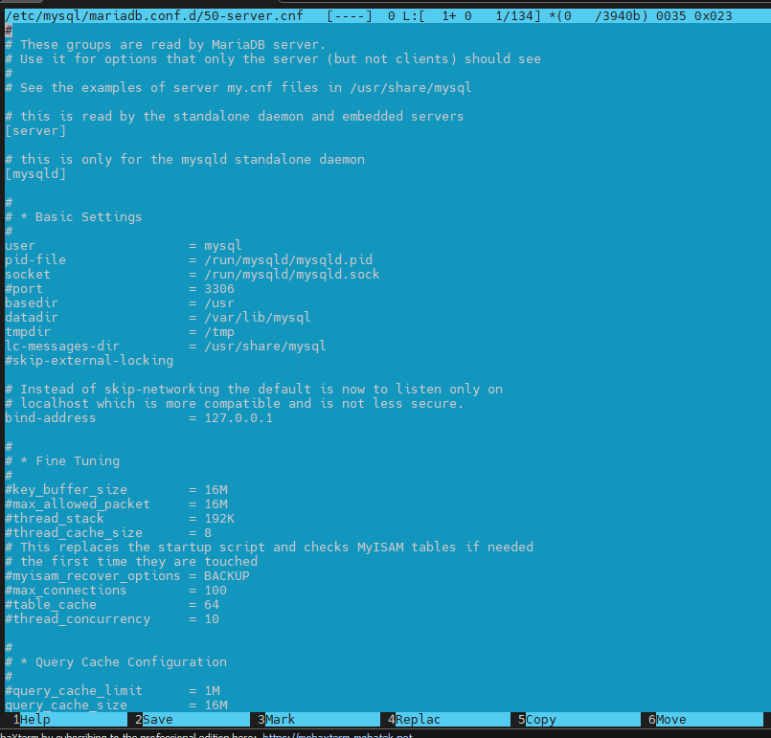

 Зашел в нужный файл через sudo mc

Меняю параметры

3) Запретите вашему MySQL-верверу производить нахождение имени хоста через DNS

Настройка параметра skip-name-resolve

4) Ограничьте количество подключений к вашему MySQL серверу до 3-х одновременных коннектов

Нужно будет изменить параметр max_connections = 3

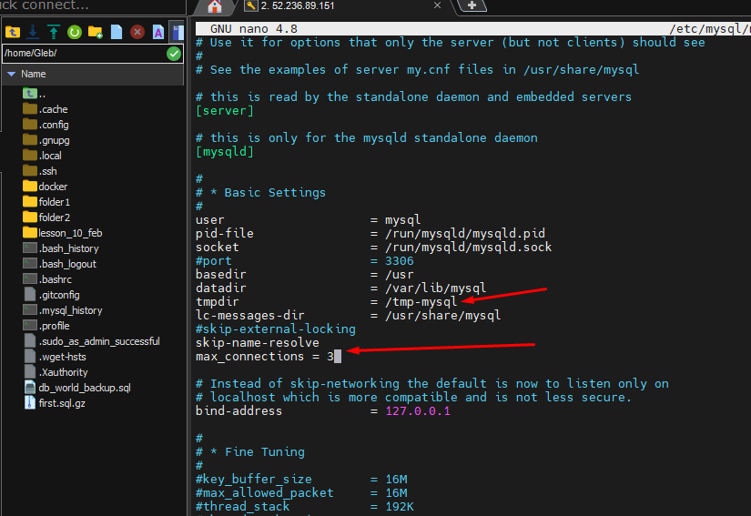

Проверка перезапуском

sudo systemctl restart mariadb

Скрин